Nahza Maesarah
544241134
XII RPL 2

LAPORAN PENGEMBANGAN APLIKASI PEMINJAMAN BUKU

- ERD Peminjaman Buku

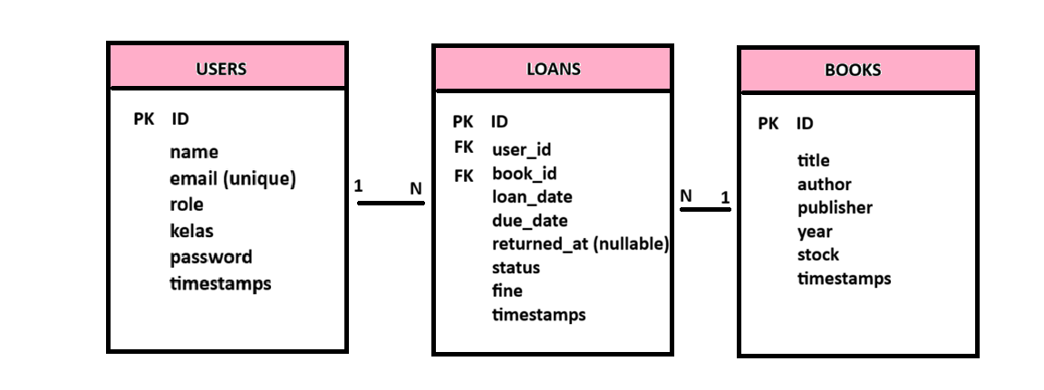
- Deskripsi Aplikasi: Aplikasi Perpustakaan Digital
Aplikasi Peminjaman Buku adalah aplikasi berbasis web yang digunakan untuk membantu proses pengelolaan perpustakaan. Aplikasi ini menyediakan katalog buku, pencatatan peminjaman, dan pencatatan pengembalian. Dengan aplikasi ini, data buku dan transaksi dapat tersimpan dengan lebih teratur. Aplikasi dibuat menggunakan Laravel 12 dan Filament 4, dengan MySQL sebagai basis data. Tampilan panel admin digunakan untuk mengelola data dan melihat informasi peminjaman.

Aplikasi memiliki dua jenis pengguna, yaitu admin dan siswa. Admin dapat mengelola data buku dan pengguna, sedangkan siswa dapat melihat daftar buku serta meminjam buku yang tersedia. Setiap siswa dapat memiliki maksimal tiga peminjaman aktif. Lama peminjaman adalah tujuh hari. Jika buku terlambat dikembalikan, sistem menghitung denda sebesar Rp1.000 per hari dan memperbarui stok buku setelah pengembalian.

- Dokumentasi Prosedur
- Aplikasi memiliki dua peran, yaitu admin dan siswa. Data pengguna menyimpan nama, email, kata sandi, peran, dan kelas. Peran siswa menjadi pilihan bawaan untuk akun baru.
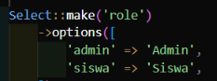
- Admin mengelola data buku yang berisi judul, penulis, penerbit, tahun terbit, dan stok.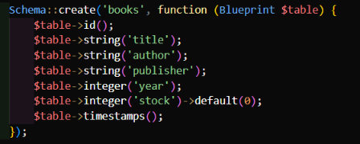
- Setiap transaksi menyimpan hubungan dengan pengguna dan buku, tanggal pinjam, tanggal jatuh tempo, tanggal kembali, status, dan denda.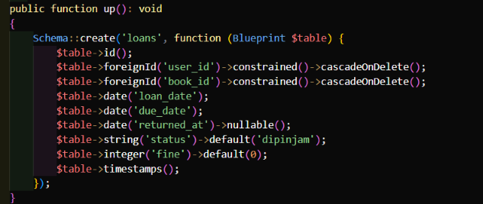
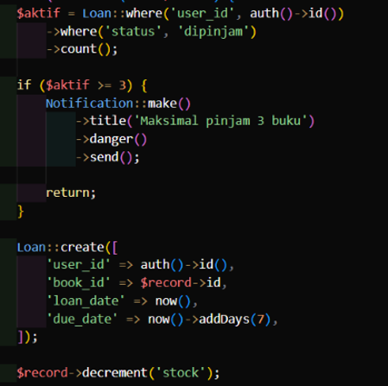
- Siswa hanya dapat memiliki maksimal tiga pinjaman aktif. Jika jumlahnya belum mencapai tiga, sistem mencatat transaksi dengan jatuh tempo tujuh hari setelah tanggal pinjam, lalu mengurangi stok buku..

- Saat buku dikembalikan, sistem mencatat tanggal kembali, mengubah status menjadi dikembalikan, menghitung denda sebesar Rp1.000 per hari keterlambatan, lalu menambah stok buku.
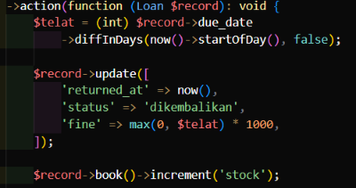
- Siswa hanya melihat transaksi miliknya sendiri. Admin dapat melihat seluruh data peminjaman.
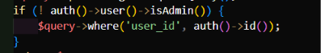
- Debugging
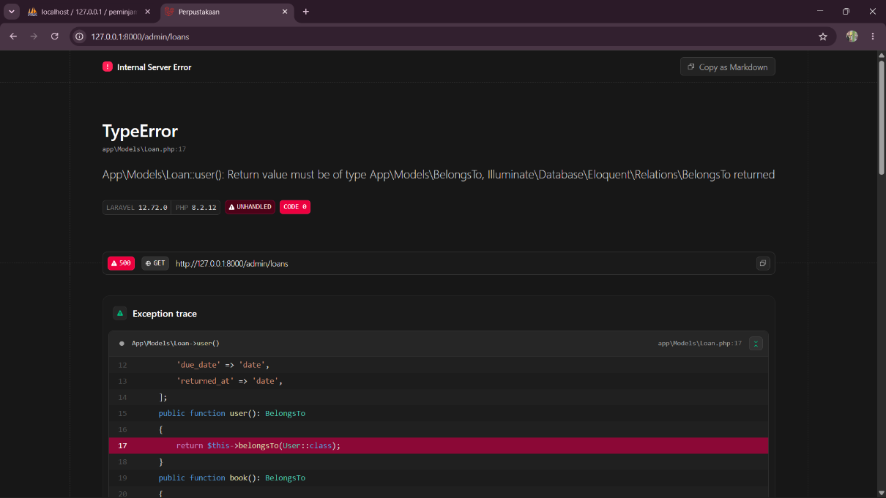
Analisis Penyebab:
Saat halaman /admin/loans dibuka, muncul Internal Server Error 500. Pesan error menunjukkan bahwa fungsi user() pada file app/Models/Loan.php

Langka Penyelesaian:
- Membuka file app/Models/Loan.php.
- Memastikan tipe relasi memakai class milik Laravel. Cara yang digunakan pada kode akhir adalah menulis nama class secara lengkap:

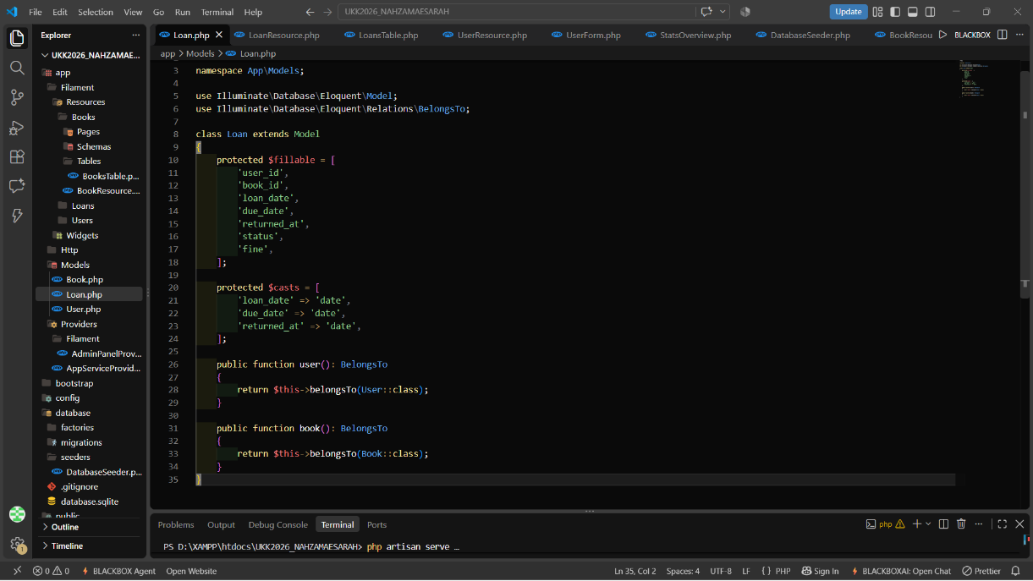
- Menyimpan file, lalu membuka ulang halaman /admin/loans untuk memeriksa apakah halaman sudah dapat dimuat.

- Laporan Evaluasi Singkat
- Kesimpulan Uji Coba Sistem
Aplikasi Peminjaman Buku sudah memiliki fitur utama untuk menampilkan data buku, mencatat peminjaman, dan mencatat pengembalian. Saat buku dipinjam, stok akan berkurang. Saat buku dikembalikan, stok bertambah kembali. Sistem juga menghitung denda jika buku terlambat dikembalikan.
- Kelebihan Aplikasi
- Data buku dan peminjaman tersimpan di database MySQL.
- Siswa dapat melihat buku dan data peminjamannya sendiri.
- ssStok buku diperbarui saat buku dipinjam atau dikembalikan.
- Saran Pengembangan
Aplikasi dapat dikembangkan dengan menambahkan pencarian dan filter data, serta pemeriksaan lebih lanjut agar stok tetap sesuai jika beberapa siswa meminjam buku secara bersamaan.

